Лабораторная работа №3
Дисциплина “Избранные главы информатики”
Выполнил Колесников П.В., гр. 253504
Вариант 16

Задание 1. В соответствии с заданием своего варианта составить программу для вычисления значения функции c помощью разложения функции в степенной ряд. Задать точность вычислений eps.
Результат работы программы
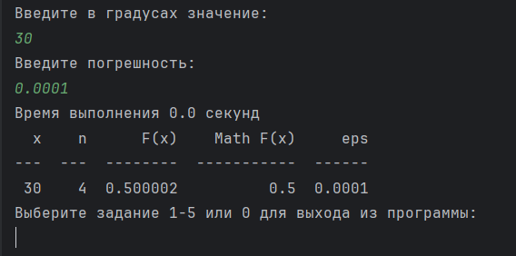

Задание 2. В соответствии с заданием своего варианта составить программу для нахождения суммы последовательности чисел.

Организовать цикл, который принимает целые числа и вычисляет количество четных натуральных чисел. Окончание – ввод 0.

Результат работы программы
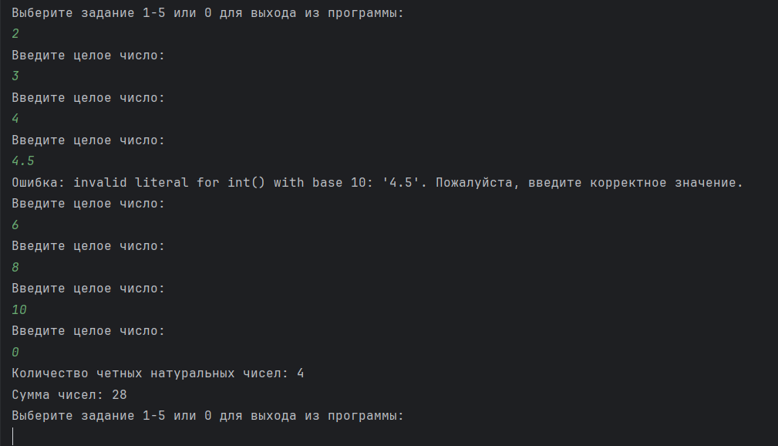

Задание 3. Не использовать регулярные выражения. В соответствии с заданием своего варианта составить программу для анализа текста, вводимого с клавиатуры.
В строке, вводимой с клавиатуры, подсчитать количество зна-
ков пунктуации.

Результат работы программы
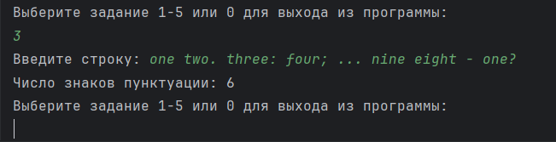

Задание 4. Не использовать регулярные выражения. Дана строка текста, в которой слова разделены пробелами и запятыми. В соответствии с заданием своего варианта составьте программу для анализа строки, инициализированной в коде программы.
Строка, инициализированная в коде программы:
«So she was considering in her own mind, as well as she could, for the hot day made her feel very sleepy and stupid, whether the pleasure of making a daisy-chain would be worth the trouble of getting up and picking the daisies, when suddenly a White Rabbit with pink eyes ran close by her.»

а) определить число слов, заканчивающихся на согласную;
б) найти среднюю длину слов в строке, округлив результат до
целого числа, и вывести все слова, которые имеют такую длину,
или сообщение «Слов длиной n символов в строке нет»;
в) вывести каждое седьмое слово

Результат работы программы

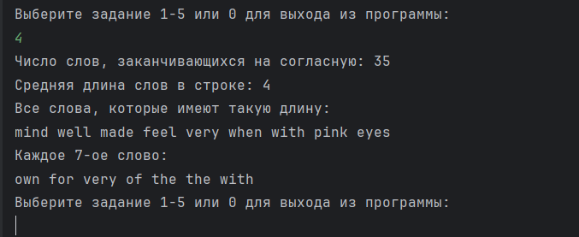

Задание 5. В соответствии с заданием своего варианта составить программу для обработки вещественных списков. Программа должна содержать следующие базовые функции:
1) ввод элементов списка пользователем;
2) проверка корректности вводимых данных;
3) реализация основного задания с выводом результатов;
4) вывод списка на экран.

Найти сумму неотрицательных элементов и произведение элементов списка, расположенных между максимальным и минимальным по модулю элементами.

Результат работы программы

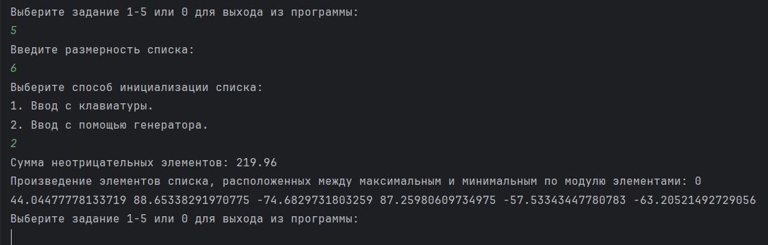

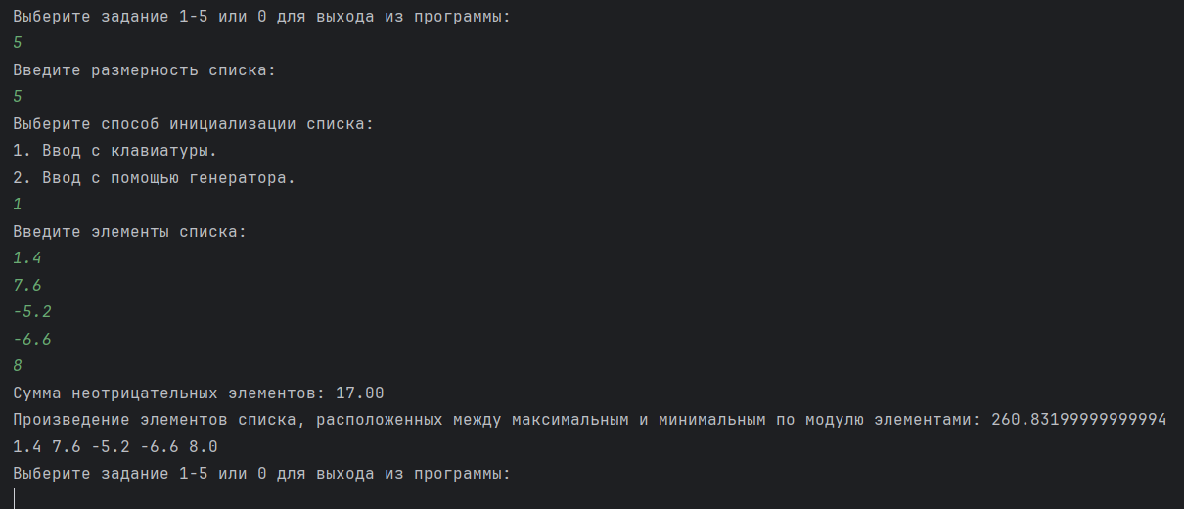

Файл main.py

